图 书 推 荐

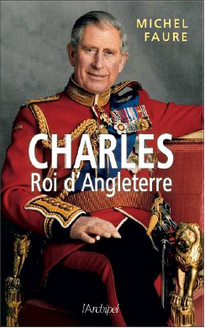
中文书名：《英格兰之王，查尔斯》
英文书名：CHARLES, KING OF ENGLAND
作 者：Michel Faure
出 版 社：Editions de l’Archipel
代理公司：ANA/Conor Cheng
出版时间：2021年3月
代理地区：中国大陆、台湾
页 数：320页
审读资料：电子稿
类 型：传记/回忆录

内容简介：

25年来，查尔斯三世第一部法语回忆录

威尔士亲王查尔斯，王座下“候场”多年，终于如愿以偿，登基为查尔斯三世。英法之间向来爱恨纠缠，对法国而言，英王座更替独具意义，而法国人眼中的新英格兰之王又是什么样子呢？

2022年9月8日，英女王伊丽莎白时代与世长辞，查尔斯三世业已73岁高龄，“候场”整整60年，终于登基为大不列颠与英联邦之王。但他到底是什么样的一个人？

查尔斯一直是“花花公子”的代名词，从小就纵情享乐。也许是出于无聊，也许只是因为他天生便拥抱享乐主义——更何况，他背景这么硬，想玩什么都不是问题。打马球、会女角、搞研究、练兵器、鉴赏西装与制服......威尔士亲王？对，不妨碍他花天酒地

所以，他自然也有过不少外遇，包括与卡米拉·尚德（Camilla Shand）（原名帕克·鲍尔斯，Parker Bowles）的绯闻。1981年，查尔斯与戴安娜成婚，登上了全世界所有报纸的头版头条。这之后，他们的两个孩子出生，然后两人离婚，再然后就是1997年，戴安娜王妃在巴黎遭遇车祸，不幸去世。不久之后，卡米拉就再次出现——事实上，她从未离开查尔斯。

记者米歇尔·福雷（Michel Faure）一直在审视这个男人——前王子、现国王、丈夫、父亲、祖父。他时常开着那辆詹姆斯·邦德（James Bond）式的阿斯顿·马丁（Aston Martin）（当然，用的是环保能源）。他是一位环保主义者与绿色活动家，环保理念一直超前于时代。他喜欢园艺、魔术、水彩、拉大提琴、每天早上洗冷水澡。总而言之，这部传记细致入微，还原一位复杂人物的人生与世界。

作者简介：
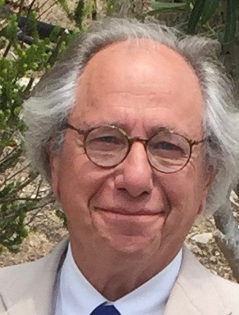
米歇尔·福尔(Michel Faure)是一名记者和作家，先后供职于法新社（AFP）巴黎总部与纽约分社、《自由报》（Libération）、《快报》（,L’Express）、《世界报》（Le Monde）以及《卫报》（The Guardian）、《金融时报》（The Financial Times）。

媒体评价：

“近距离特写，审视新国王戏剧般的人生，以及丑闻。”
——费加罗夫人（Madame Figaro）

“多谢福尔，让我们了解到许多埋藏很深的秘闻。”
——《观点报》（Le Point）

感谢您的阅读，请将反馈信息发送至：Conor@nurnberg.com.cn

程衍泽 (Conor)
安德鲁·纳伯格联合国际有限公司北京代表处
北京市海淀区中关村大街甲59号中国人民大学文化大厦1705室，100872
电 话：010-82504406
手 机：13072260205（微信同号）
传 真：010-82504200
Email：Conor@nurnberg.com.cn
网址：http://www.nurnberg.com.cn
微博：http://weibo.com/nurnberg
豆瓣小站：http://site.douban.com/110577/
微信订阅号：ANABJ2002


